Navn: Torstein Buan Røvik
født: 05.06.1996
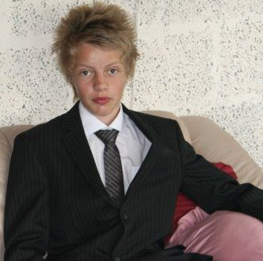
Favoritt skirenn: Storlirennet
Favoritt plass å gå på ski: Grova
Favoritt stilart: Klassisk
Beste skiopplevelse: Stjørdalssprinten 2011
Beste økt: Langtur i meråkerfjella
Favoritt intervall: 10x1min
Verste intervall: 10x1min
Sterkeste side: høyre sida…
Du må dra nesten alene på vinterens viktigste skirenn og kan ta med en person, hvem blir det: Sjølinj
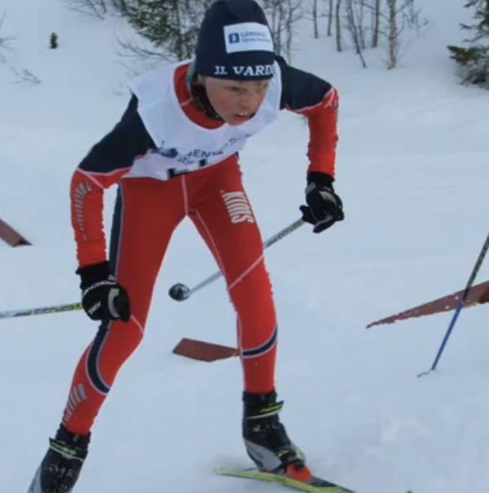

Enten - eller
Forkjølelse eller strekk: Forkjølelse
Gips på armen eller på foten: Armen
Telemark eller alpint: Alpint
Skøyting eller klassisk: Klassisk
Feste smøring eller staking: Staking
Kebab eller burger: Kebab
Kombinert eller orientering: Kombinert

Motto: Drekk opp melka di!

